**Acceder desde cliente al server mediante claves**

1. En el cliente generamos las claves con el comando ssh-keygen

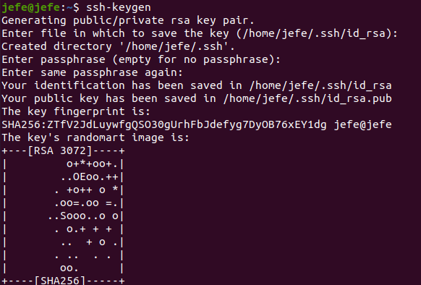

1. Una vez generada vamos a pasar la clave pública al servidor con ssh-copy-id

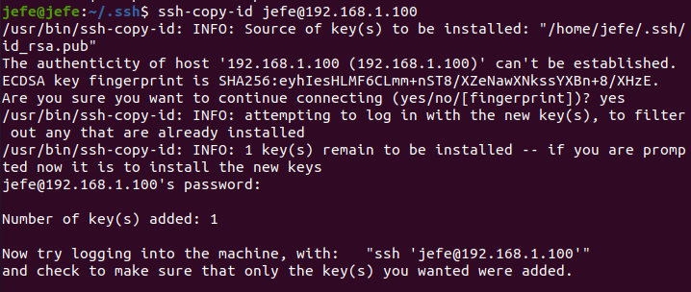

1. Comprobamos que nos podemos conectar al servidor con ssh. Si lo hicimos bien no nos pedirá si queremos acceder ni la contraseña.

